**Nome**: Messias Feres Curi Melo

**Matrícula**: 2022003764

**1 Tipos Abstratos de Dados**

**1.1** TAD é uma **estrutura de dados** que possui detalhes ‘escondidos’ durante a implementação do software, facilitando para se programar, reutilizar códigos, fazer manutenção, para segurança do código, entre outras vantagens. No geral ele faz uma abstração dos dados e modulariza o projeto.

**1.2**

**main.c**

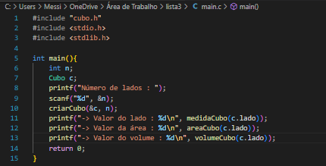

**cubo.c**

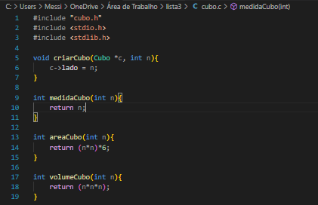

**cubo.h**

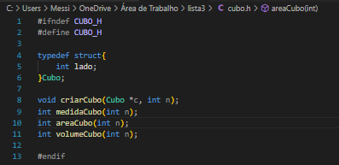

**Terminal:**

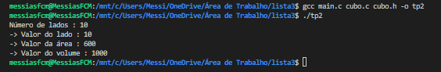

**1.3**

**main.c**

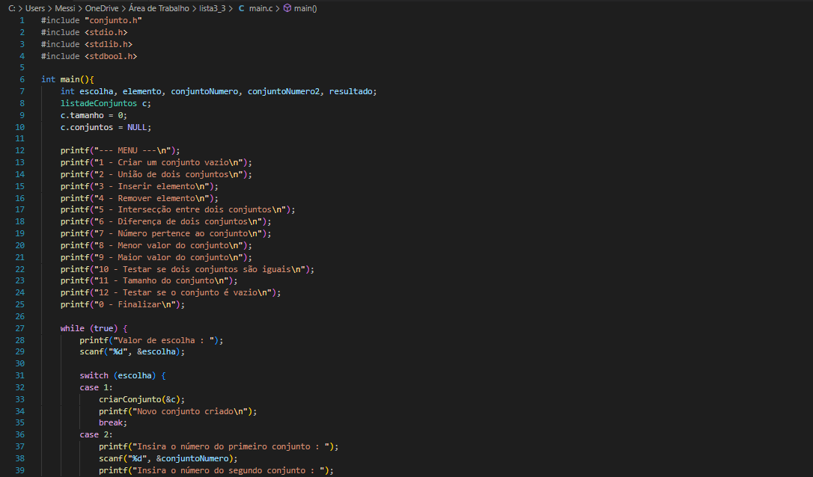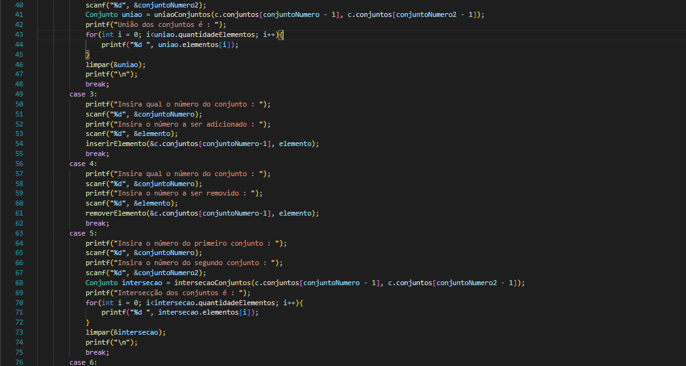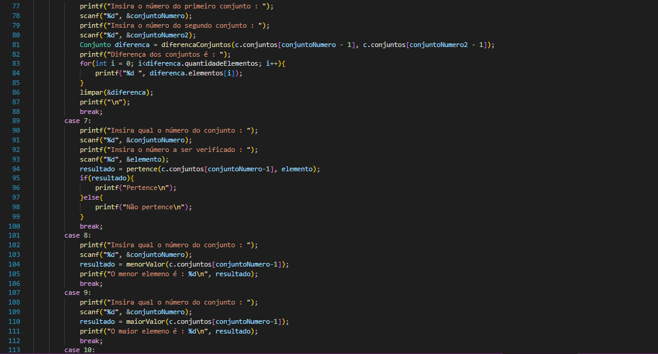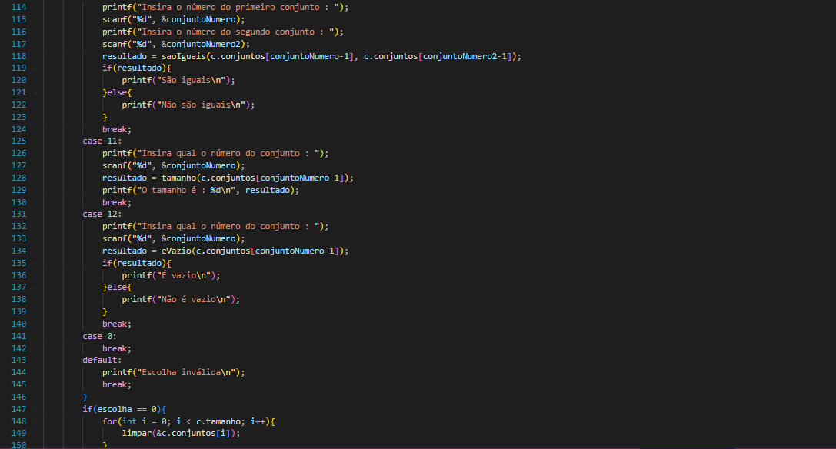

**conjunto.c**

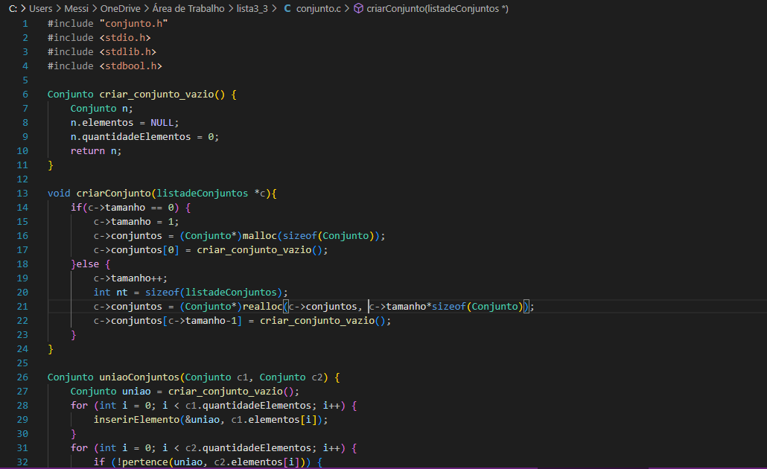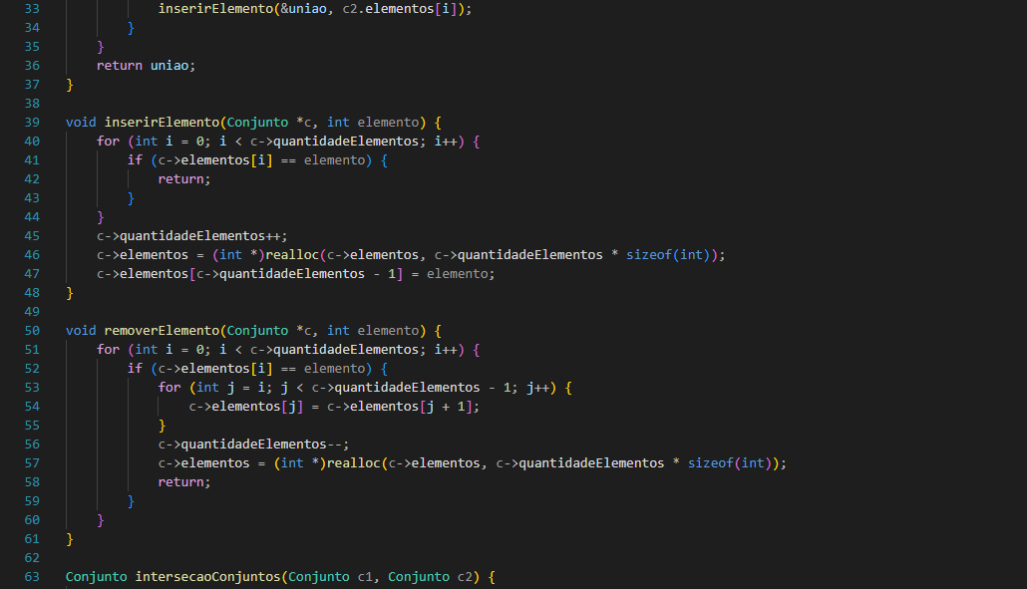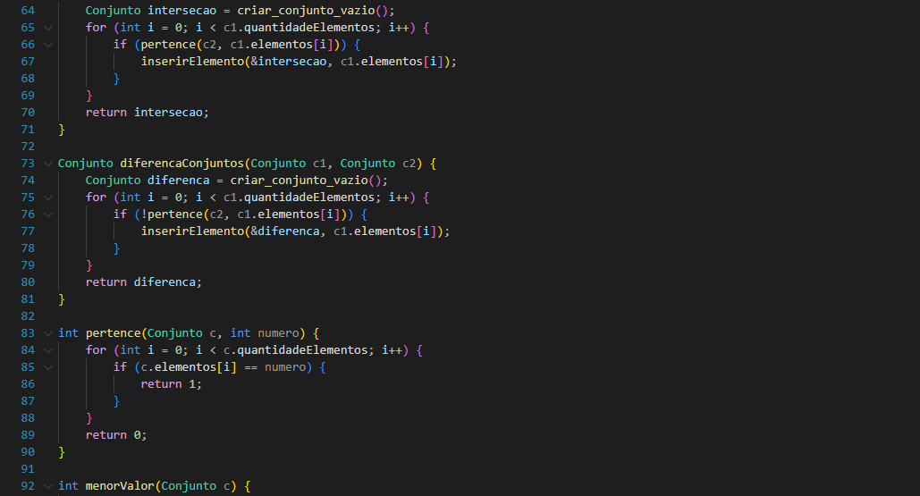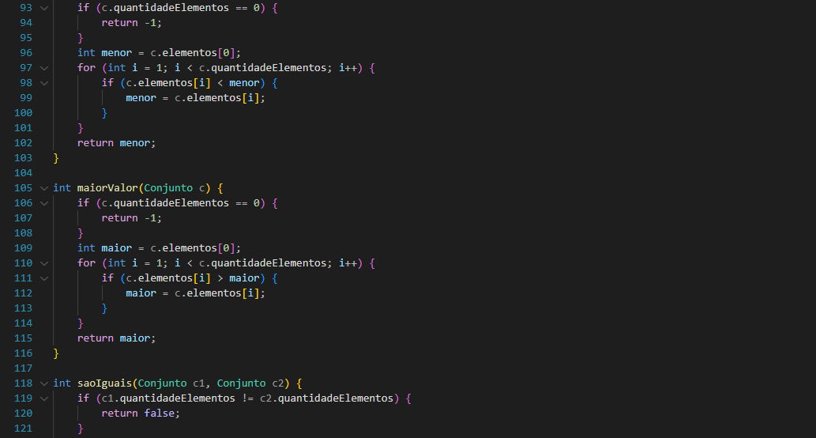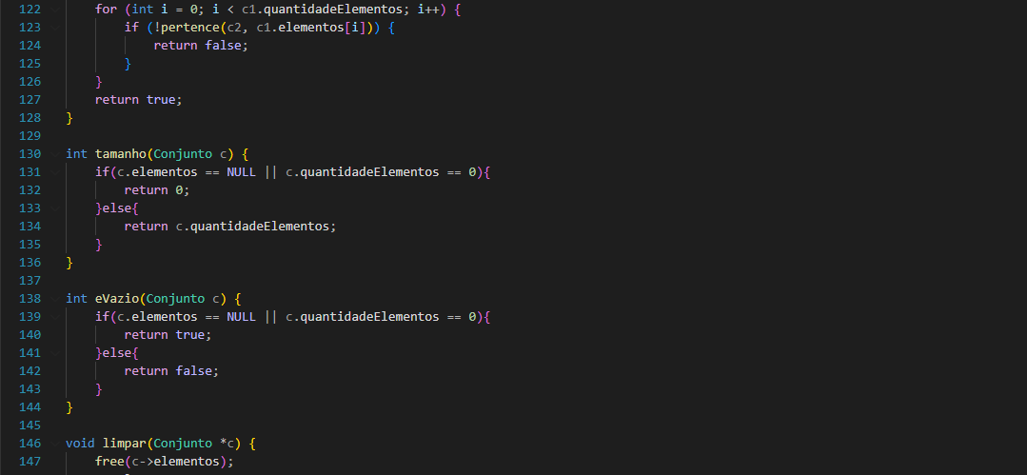

**conjunto.h**

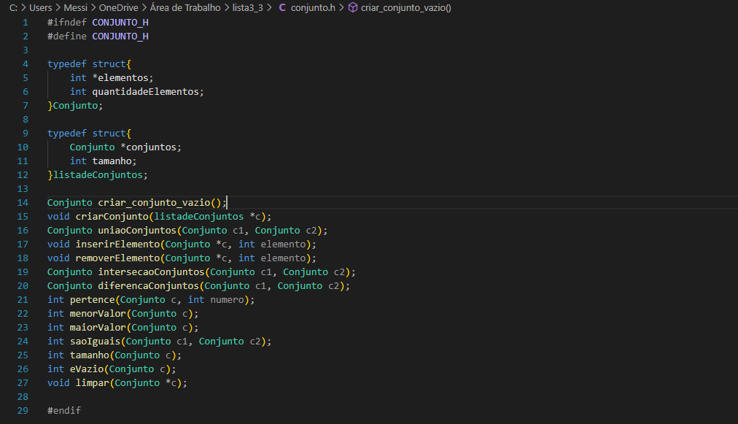

**Terminal:**

